

Hoja02_Apache_04

**Nuria Gutiérrez Liaño**

**2021**



Índice

Índice 2

Ejercicio1 3

Ejercicio2 7

Ejercicio3 9

Ejercicio4 11

Conclusión 13

Bibliografía 13

# Ejercicio1

#### Control de acceso para la máquina física

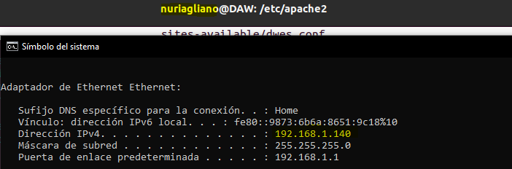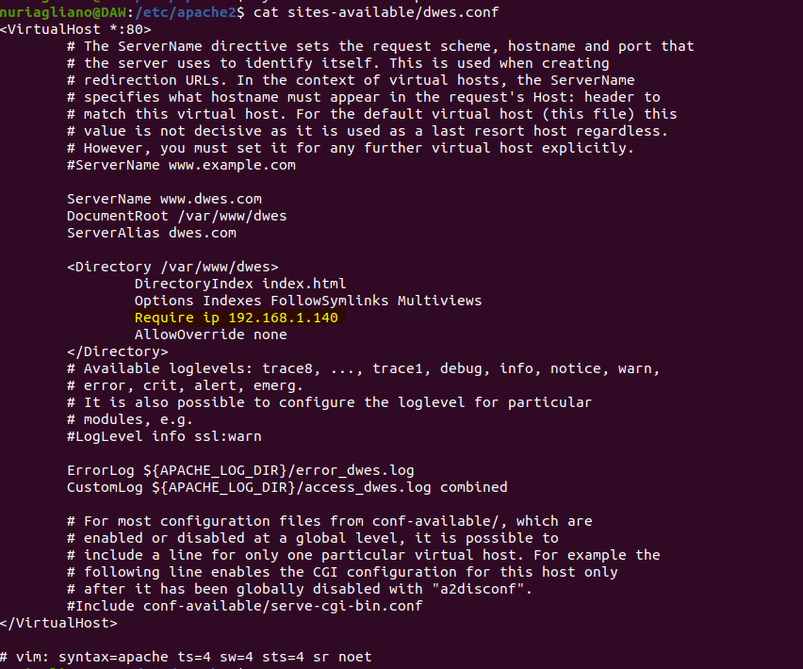

#### Comprobar en el navegador

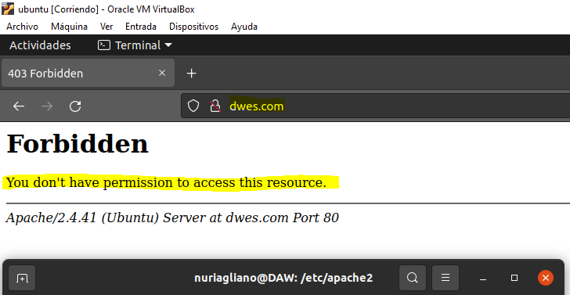

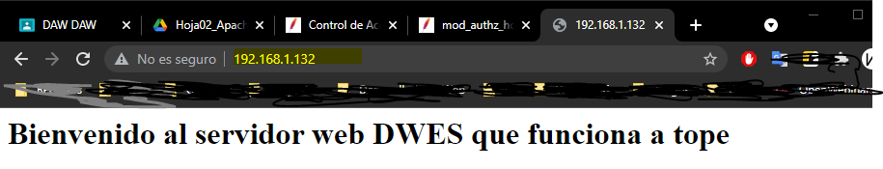

#### Negar acceso a la máquina física

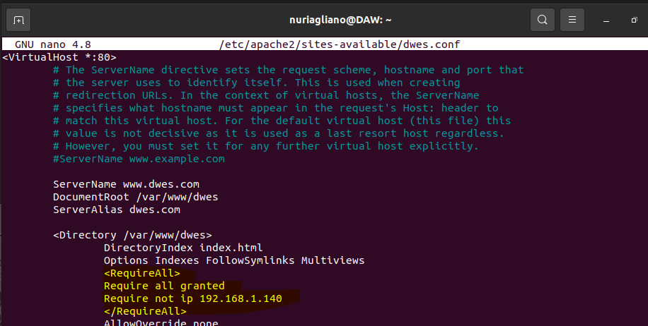

#### Comprobar en el navegador

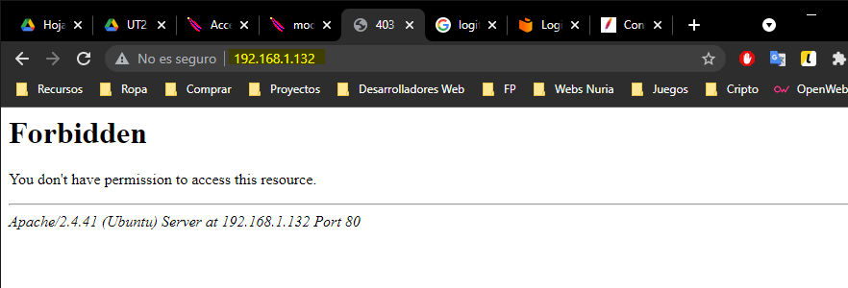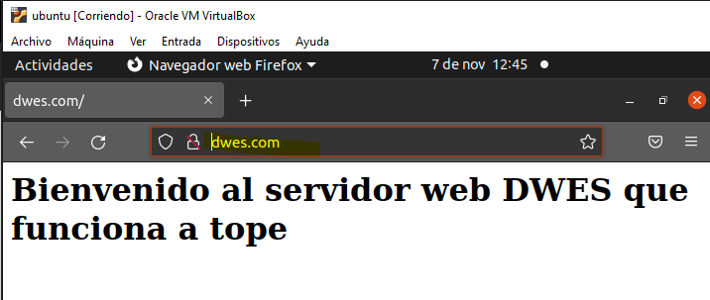

#### Filtrar por la hora

Nota: es necesario activar el modulo rewrite

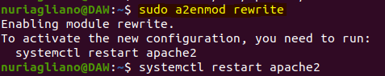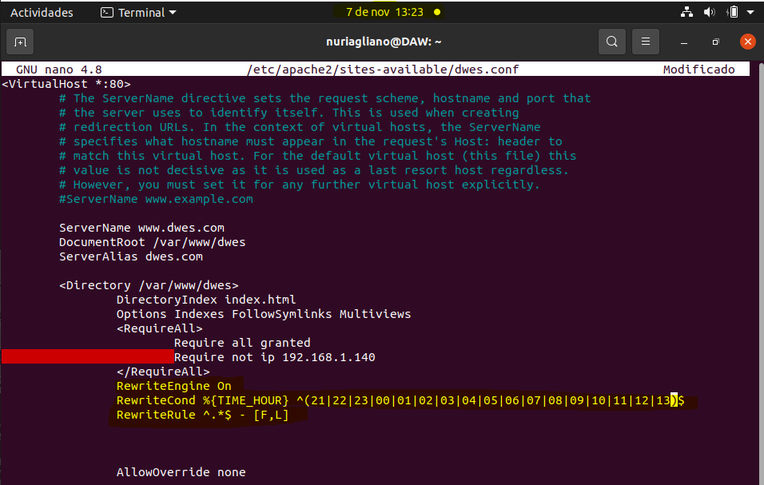

#### Comprobar en el navegador

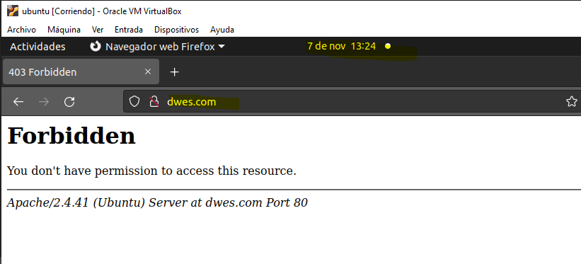

#### Permitir conexiones desde un navegador

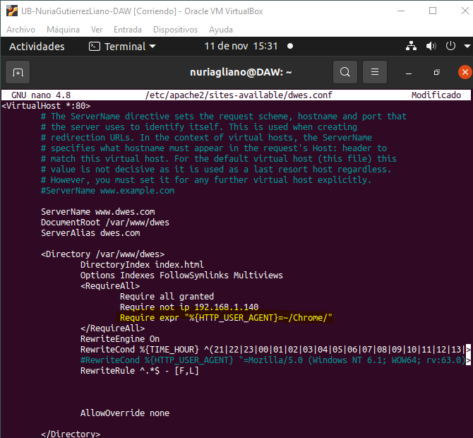

#### Comprobar en el navegador

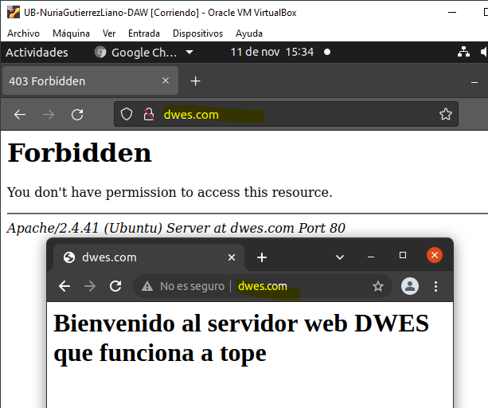

# Ejercicio2

#### Activar modulo (Basic)

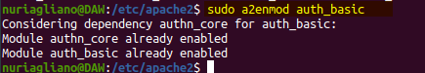 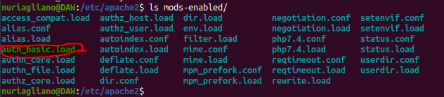

#### Crear carpeta privado

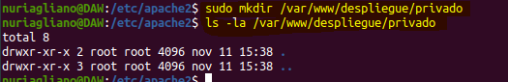

#### Crear usuarios

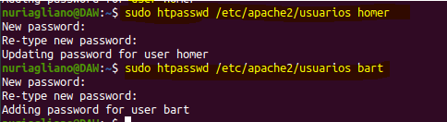 

#### Directivas de acceso para usuarios

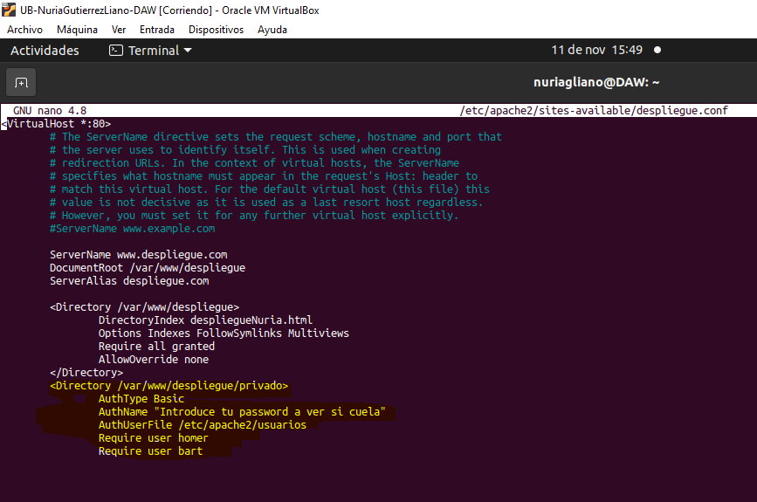

#### Comprobar en el navegador

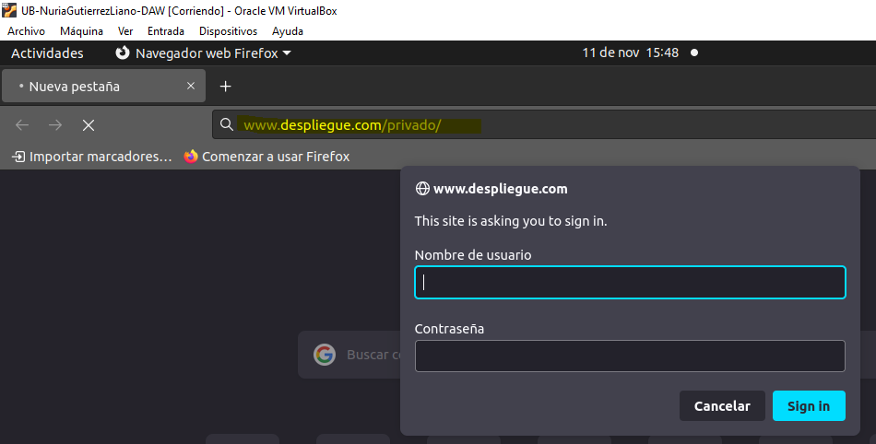 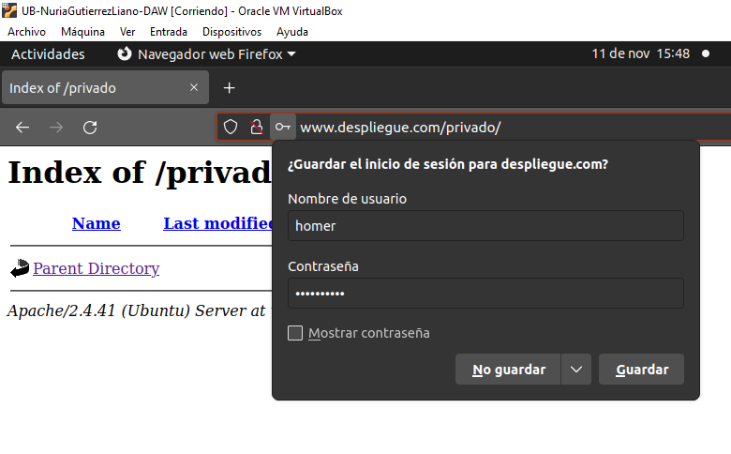

# Ejercicio3

#### Comprobar que el modulo esta activo

#### 

#### Crear directorio privado en dwes

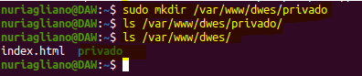

#### Crear usuarios (DIGEST)

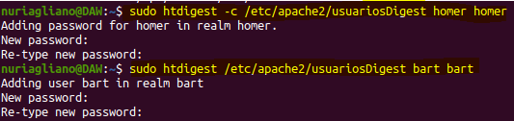

#### Directivas de acceso para usuarios

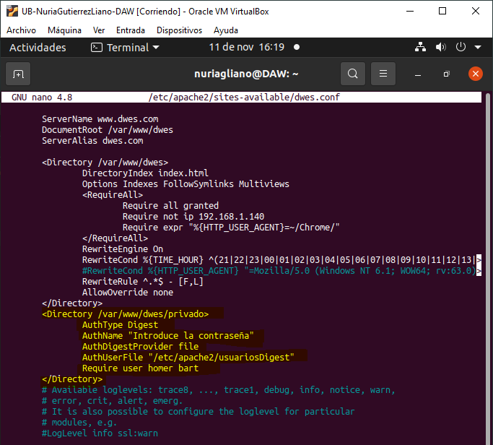

#### Dar permisos a l fichero de usuarios



#### Comprobar en el navegador

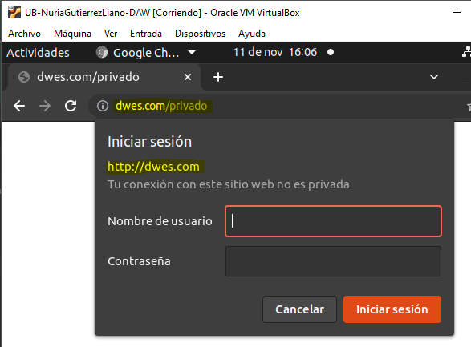

# Ejercicio4

#### Contraseñas basic

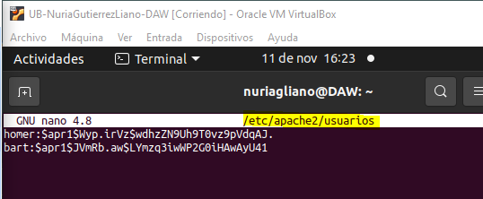

#### Contraseñas digest

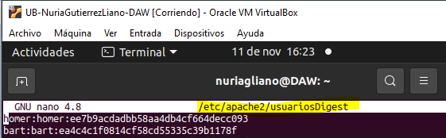

# Conclusión

He recordado como utilizar apache y como activar sitios, crear y configurar usuarios en Basic y en Digest y los problemas que nos han surgido

# Bibliografía

https://tutobasico.com/usuarios-grupos-apache/

transparencias